Escola:
Professor: | Nota:
Aluno:

- Observe a foto abaixo:
pixabay/<pixabay.com>
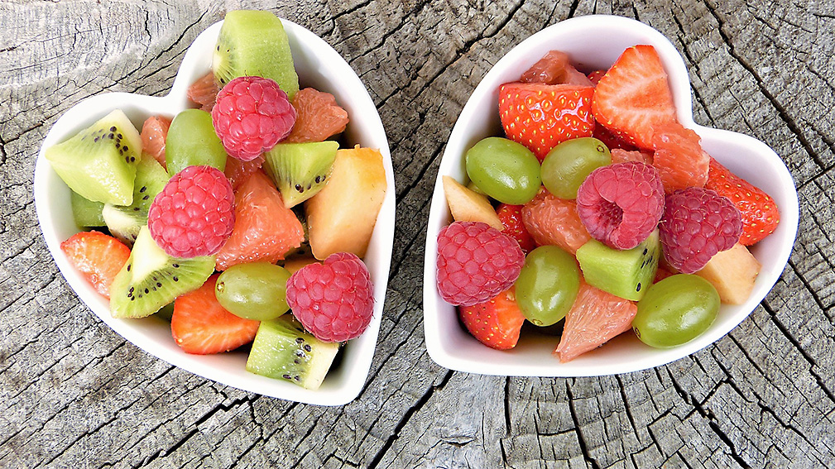
Qual processo você utilizaria para separar as uvas das outras frutas?
- Decantação.
- Catação.
- Evaporação.
- Filtração.

- Bruno está estudando as misturas homogêneas e heterogêneas. Das misturas abaixo, qual delas é considerada heterogênea, quando observada a olho nu?
- Água e óleo.
- Água e limão.
- Água e um pouco de açúcar.
- Água e um pouco de sal.

- Observe as imagens abaixo:
Fotos: pixabay/<pixabay.com>  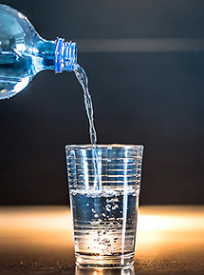 |  | 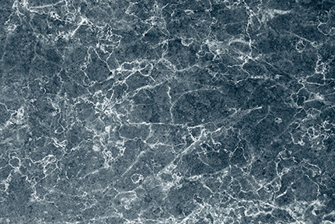 | 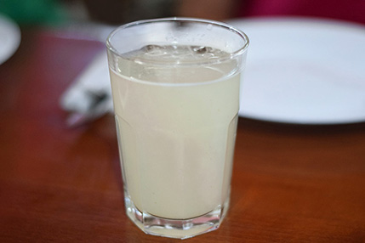
Água mineral | Balão com ar | Pedra de granito | Limonada
Elementos não proporcionais entre si.

Qual das alternativas apresenta duas misturas homogêneas, quando vistas a olho nu?
- Água mineral e pedra de granito.
- Água mineral e limonada.
- Pedra de granito e ar do balão.
- Pedra de granito e limonada.

- Qual dos ambientes abaixo pode ser considerado um bioma?
- Uma casa com diferentes animais de estimação.
- Uma grande área formada por vários ecossistemas que interagem entre si.
- Um parque com diferentes tipos de árvores e animais.
- Um rio com diferentes tipos de peixes.

- Uma das características abaixo não é do Pantanal. Assinale-a.
- A ariranha, o veado-campeiro e a capivara, além de muitas espécies de aves, como o tuiuiú, vivem nesse bioma.
- Apresenta solo seco e baixa umidade do ar.
- No período de cheia, a paisagem desse bioma se transforma em grandes áreas de campos alagados.
- Quando as águas recuam, muitos peixes ficam presos à lagoa.
- 1.
- 2.
- 3.
- 4.

- Leia a frase:

“Na decantação, deixamos uma mistura heterogênea, de um líquido e de um sólido, em repouso para que a maior parte de seus componentes sólidos vá para o fundo do recipiente.”

Com base nesse princípio, qual das misturas abaixo pode ser separada por decantação?
- Água e vinagre.
- Areia e sal.
- Água e álcool.
- Água e areia.

- Observe a fotografia a seguir:
pixabay/<pixabay.com>
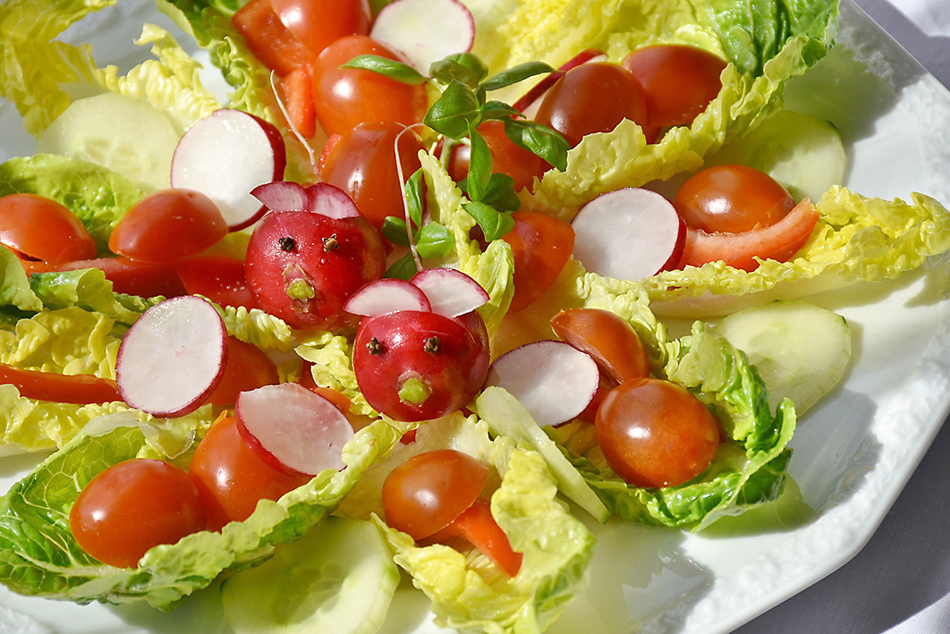
A salada é uma mistura homogênea ou heterogênea? Por quê?

- Das misturas com aspecto heterogêneo listadas abaixo, qual(is) apresenta(m) três fases? Por quê?
- Água + um pouco de sal + gelo
- Água + um pouco de óleo + areia
- Água + areia + gelo

- Qual a diferença entre um ecossistema e um bioma? Cite um exemplo para cada um.

- Complete a tabela abaixo escrevendo exemplos de misturas que podem ser separadas por meio de cada processo listado na coluna à esquerda.

Processo de separação da mistura | Exemplo de mistura
Decantação
Filtração
Catação
Evaporação

- Relacione as características A, B, C e D com os biomas brasileiros de 1, 2, 3 e 4.

- Maior bioma do Brasil, que apresenta a maior rede hidrográfica do mundo e uma alta biodiversidade. Tem plantas como guaraná, seringueira e castanheira-do-pará e animais como araracanga, jaguatirica e pirarucu. |  | - Cerrado
- Localizado no Brasil central. Muitas de suas árvores têm troncos retorcidos e casca grossa. Alguns dos animais que vivem aí são o lobo-guará, a arara-vermelha e a ema. |  | - Caatinga
- Cobria todo o litoral do país, mas, por causa da exploração, hoje resta apenas 8,5% da floresta original. Ainda assim, é uma das áreas mais ricas em biodiversidade do mundo e inclui espécies como as bromélias, a pitanga e a preguiça-de-três-dedos. |  | - Floresta Amazônica
- É um bioma exclusivo do Brasil, com temperaturas elevadas e solo bastante seco. O cacto mandacaru é uma de suas plantas mais conhecidas. Alguns dos animais que vivem aí são a suçuarana e o tatupeba. |  | - Mata Atlântica

- Leia o trecho abaixo:

“O filtro de barro, bastante usado no Brasil, é utilizado para a
filtração da água, pois contém uma vela de cerâmica microporosa que retém as partículas sólidas que boiam na água.”

Wikipedia/Wikimedia Commons
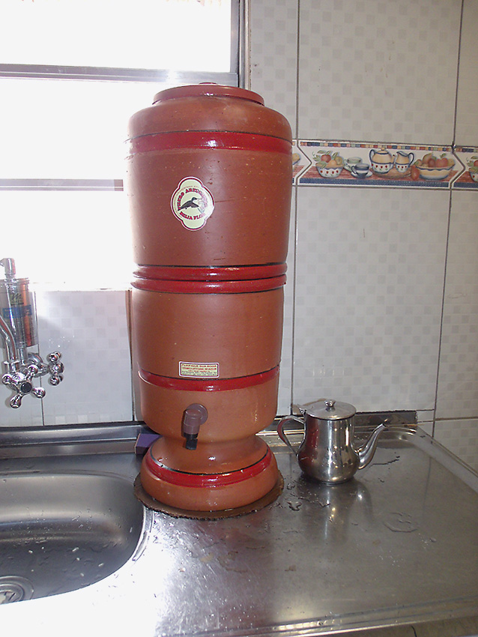

- Com base no texto acima, o que possibilita o processo de filtração da água no filtro de barro?

- Para preparar o café também é usado o processo de filtração. Explique como ocorre esse processo.
- Observe as imagens abaixo.

Fotos: Wikipedia/Wikimedia Commons  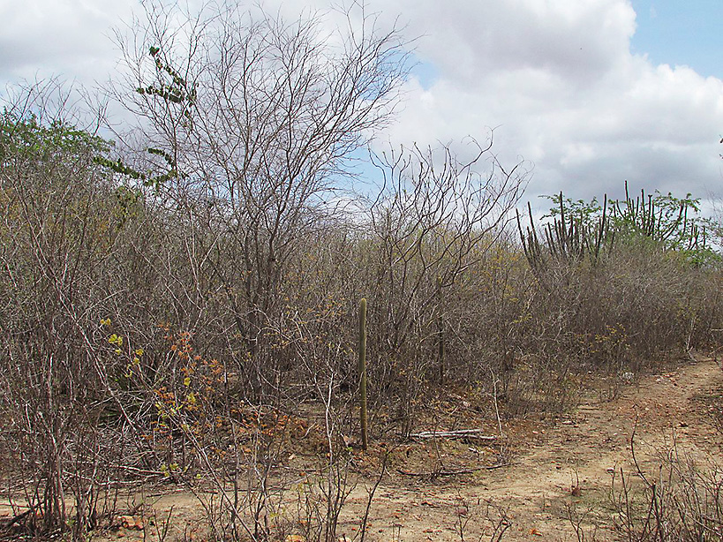 | 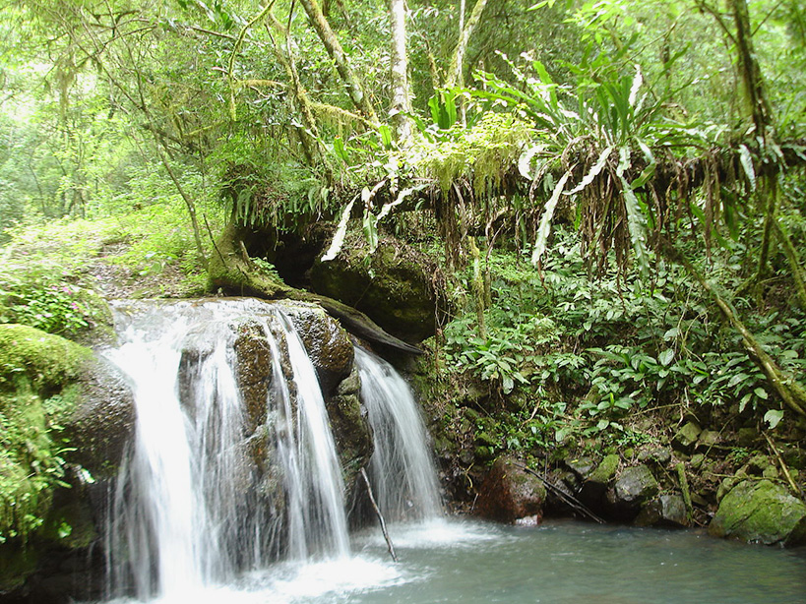
No Brasil, há biomas onde chove pouco e o solo é geralmente bem seco. Há outros biomas nos quais a água é abundante e as plantas crescem com mais facilidade. Dê dois exemplos para cada tipo de bioma.
- Biomas secos.
- Biomas úmidos.

- O professor José, durante uma aula de misturas com aspectos homogêneos e heterogêneos, fez um experimento em que procedeu da seguinte forma:
- Recortou uma tira comprida de papel de filtro.
- Na parte inferior dessa tira, fez um ponto com uma caneta hidrográfica verde.
- Prendeu a fita em um suporte.
- Colocou a fita em um recipiente com álcool, de modo que só a parte inferior dela ficasse em contato com o líquido.
- Tampou e aguardou alguns minutos.
O que você acha que aconteceu com a marca de tinta verde? Por que você acha que isso ocorreu?

- Cite duas características dos Pampas e duas características dos manguezais.
Pampas:
Manguezais:

